Information à diffuser auprès des élèves de 5e … futurs élèves de 4e Rentrée septembre 2022

- Afin de préparer au mieux l’entrée en 4e de votre enfant et pouvoir dès la rentrée exploiter et analyser une lecture, nous invitons chaque élève de fin de 5e à lire le roman suivant (lecture obligatoire) :
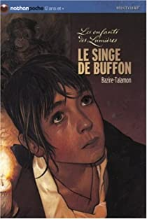
Le singe de Buffon,
Flore Talamon
Laure Bazire
EAN : 9782092523827
Éditeur : NATHAN poche

Voici un petit résumé pour vous donner envie de lire …

1750, Pierre, un jeune paysan français, rencontre une bête jusqu'alors inconnue : un singe !
Cet animal est protégé et étudié par Buffon. Ce célèbre scientifique élabore de nouvelles théories sur la nature de l'homme qui contredisent les croyances de l’Église. Dans la lutte qui s'engage, certains veulent voir ce singe mort et ses restes disparus ! Buffon charge alors Pierre de veiller sur le singe...

Suivez donc les aventures rocambolesques de Pierre au XVIIIe s., Le Siècle des Lumières…

Pour ceux qui ont apprécié cette lecture, vous pourrez lire la suite de cette série : Les enfants des Lumières … Tome 2 : Le sang d’un Prince, Tome 3 : L’envol des Corbeaux

2)Nous vous proposons une lecture complémentaire :

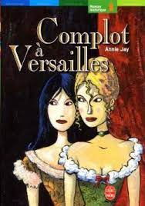 | Complot à Versailles d’Annie JAY  (Éditeur : Hachette Jeunesse)  1676. Cécile ne cesse de critiquer les nobles. Mais le jour où elle est convoquée, avec son amie Pauline, à la Cour du roi Louis XIV pour y être demoiselle de la reine, tout change.  Ensemble, elles sont aux premières loges pour observer les intrigues et manœuvres de Cour... Gare au tourbillon des complots qui pourrait les entraîner bien malgré elles !

Ces ouvrages ont été choisis, en concertation, pour leur accessibilité et leur qualité littéraire. Ils seront disponibles à la librairie partenaire du collège, La Page 2001, à St-Leu-la-Forêt.

Belle lecture à tous, Bonnes vacances… !
Au plaisir de nous retrouver à la rentrée pour partager nos lectures !

L'équipe de Lettres du collège Wanda Landowska.

